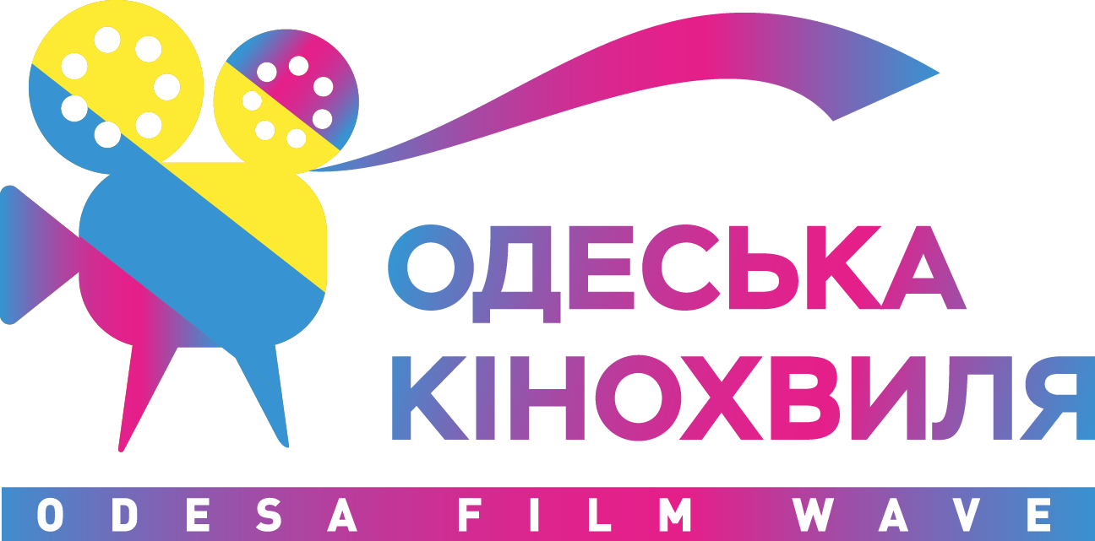

Кінопокази на Одещині
28 листопада - 17 грудня 2017 р.

28 листопада в Одеській області розпочинається перша частина проекту «Одеська кінохвиля». Безкоштовні покази охоплять 12 міст та селищ Одещини, це покази українських та європейських фільмів і анімації по 6 кіносеансів у кожному населеному пункті. Друга частина проекту відбудеться у 2018 році.
Відкриття кінотуру відбудеться у Савранському районі с. Дубинове. У кожному населеному пункті запланована цікава та насичена програма: дитяча анімація, фільм з ретро-програми, кращі українські анімаційні та сучасні короткометражні фільми та один з номінантів європейських кінофестивалів. Права на фільми надаються для некомерційних показів.
Подія є ініціативою Громадської організаціїї «Культпросвіт» і популяризує українські цінності, українську мову та культуру, підвищує інтерес масового глядача до національних фільмів. Крім того, знайомить суспільство з іноземним кінематографом та культурою демонструючи таким чином європейські стрічки, які здобули престижні кінонагороди.
Дізнатись розклад кінотуру Одещиною та ознайомитись з програмою можна на сайті http://cultprosvit.org.ua

Старт проекту «Одеська кінохвиля» - 28 листопада

Українська класика
За двома зайцями | Комедія  Україна, 1961/112'  Режисер: В.М. Іванов.  Комедійна історія про зухвалого перукаря Голохвастого, який любив шик та красиві наряди, справляти враження і вражати своєю галантністю. Однак насправді Свирид Петрович не являв собою нічого, окрім брехуна і банкрута. Щоб сплатити кредиторам він вирішив вигідно одружитися на простакуватій і марнославній Проні, батьки якої обіцяли солідне придане.

Українська анімація

Халабудка  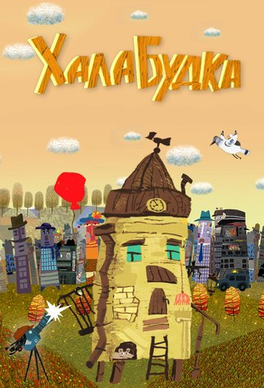 | Анімація  Україна, 2014/11'  Режисер: Манук Депоян  - Спеціальний приз австрійського  фестивалю короткометражних фільмів ALPINALE, 2015  У мультику розповідається про старенький будиночок-халабудку, який э предком сучасних будинків зі скла і бетону. Час залишив на ньому свій слід. Не дивлячись на його пошарпаний вигляд, Халабудка і досі поводиться, як допитлива дитина.

 | Мишко та місячна Дзвінка  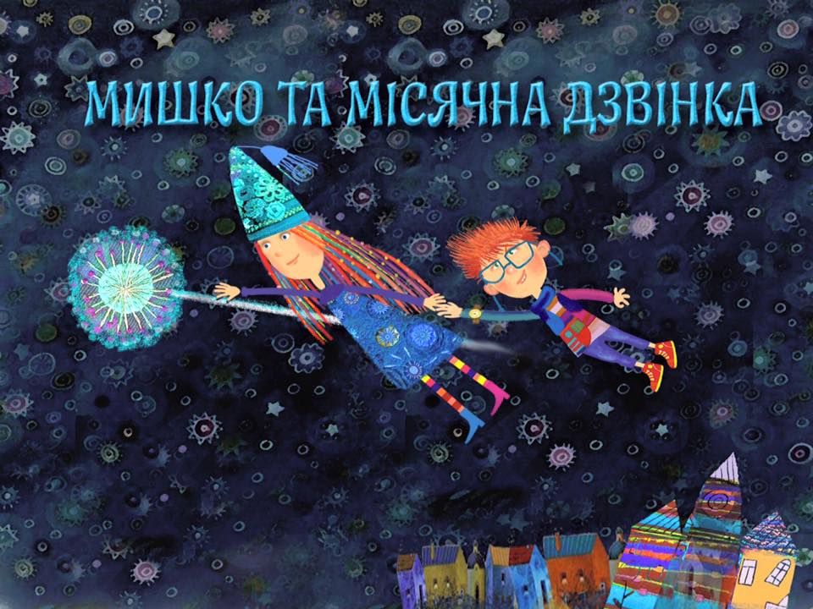  Йшов трамвай номер 9  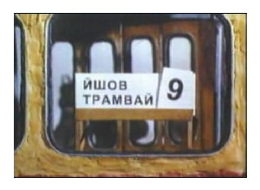 |  | Анімація  Україна, 2016/10'  Режисер: Людмила Ткачикова за сценарієм Наталії Гузєєвої  Цикл мультфильмів розповідає про маленьку дівчинку, що живе на Місяці. Вона вирушає на Землю, де зустрічає неслухняного Мишка, після чого діти у веселій грі разом вчаться відрізняти добро від зла.  Анімація  Україна, 2002/9'  Режисер: Степан Коваль  - Срібний ведмідь,  Берлінський кінофестиваль, 2003  Пластилінова анімаційна стрічка розповідає про знайому ситуацію: ранковий трамвай, вже заповнений пасажирами і куди намагаються сісти ще більше людей. Діти, пенсіонери, молода сім'я, що свариться, сусідки, що обговорюють серіал. Зазвичай це те, що пересічний українець зустрічає по дорозі на роботу в транспорті.. Ситуацію показано цікаво, яскраво і дотепно.
Чотири нерозлучні таргани та цвіркунець  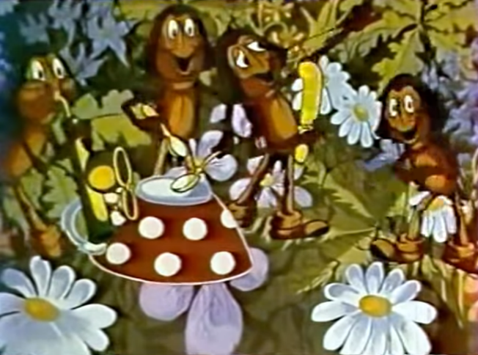  Як Петрик П'яточкін слоників рахував  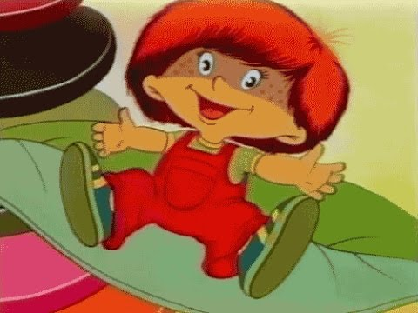 |  | Анімація  УРСР, 1975/10'  Режисер: Володимир Гончаров  Музичний фільм про те як дідусь хотів позбутися тарганів та цвіркуна.  Анімація  УРСР, 1984/10'  Режисер: Олександр Вікен  Енергійний та веселий, але дуже неслухняний,хлопчик Петрик П'яточкін уві сні потрапляє до Африки, там йому доводиться бути вихователем слоників. Прокинувшись, Петрик стає слухняним. Мультфільм став культовим і є одним з найвідоміших робіт української мультиплікації.

Чудове чудовисько  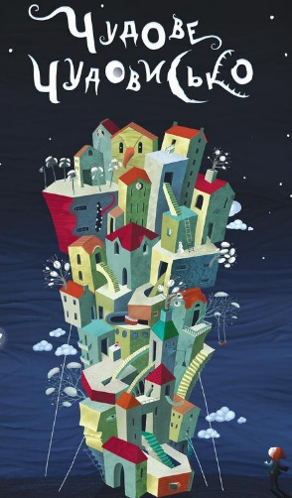 | Анімація  Україна, 2017/22'  Режисер: Сергій Мельниченко  - Конкурсна програма  короткометражних фільмів Family Cinema Weekend - Shorts for Kids, Варшавський кінофестиваль, 2017  Історія про незвичайну дружбу дівчинки Соні та монстрика Чу, яскраво наповнена фольклорним, фантазійним та реальним світами, яка зачіпає такі глибинні теми, як дружба, вірність та відданість, Мультфильм створений на основі однойменної книжки Олександра Дерманського, видавництва «А-БА-БА-ГА-ЛА-МА-ГА»
Українські короткометражні фільми
Лебідь  SWAN  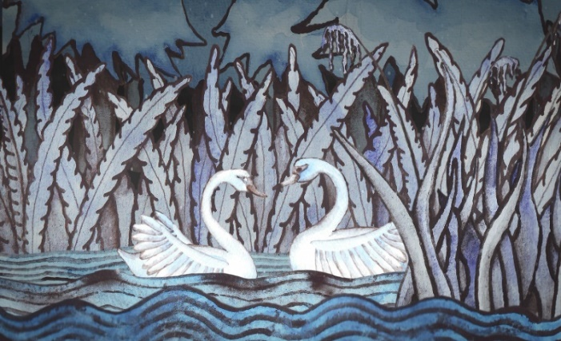  І Бог зробив крок у порожнечу  И Бог шагнул в пустоту  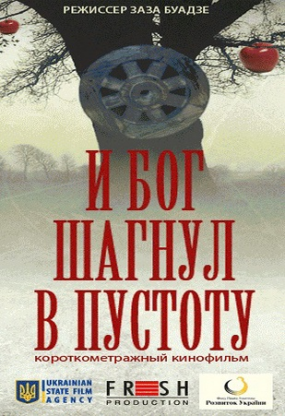 |  | Акварельний кліп  Україна, 2014/4'  Режисер: Олександр Даниленко  Акварельний кліп про кохання, яке сильніше за відстань і час, та навіть межа між світами не є перепоною для нього.  Драма  Україна, 2013/30'  Режисер: Заза Буадзе  Драматична історія про те як у забутому селі у Чорнобильській зоні доживають двоє. Колись у них була спільна молодість та щасливе родинне життя. Тепер між ними паркан, стара яблуня, що більше не плодоносить, і єдиним способом спілкування є «поштовий чайник».
Листопад  Lystopad  Fallen leaves  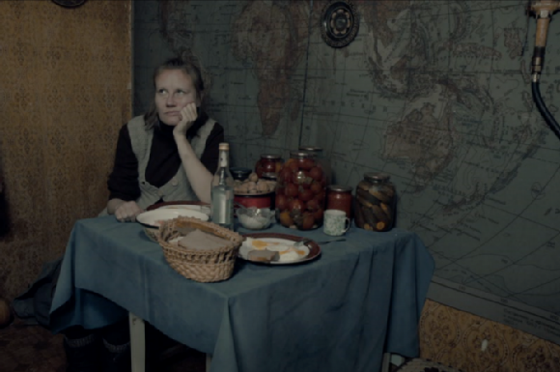  У Манчестері йшов дощ  It was showering in Manchester  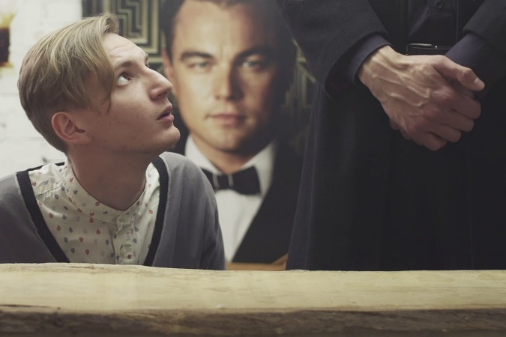 | Драма  Україна, 2014/21'  Режисер: Марія Кондакова  - Основний конкурс кінофестивалю в Локарно, 2014  - «Золотий Дюк» Одеського МКФ, 2014  Загадкова драма про самотню 40-річну жінку, яка зустріла чоловіка у лісі біля дома. Ніч вони проводять разом. Але вже на ранок правоохоронці у лісі знаходять труп…  Комедійна драма  Україна, 2015/27'  Режисери: Валерія Кальченко та Антоніо Лукич  - «Золотий Дюк» Одеського МКФ, 2016  Коли Андрію було 12 років, він уже висів на баскетбольному кільці. У 14 він не поміщався у фотографію. Зараз йому 22, його зріст — 2 метри 7 сантиметрів, і якщо хтось у натовпі крикне «Шпала», Андрій обов'язково озирнеться. Андрій — висока людина. Але висока — не значить велика.

Віддалік  Away  Чоловіча робота  Mаn's work  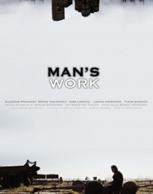 | Драма  Україна, 2015/11'  Режисер: Катерина Горностай  - «Золотий Дюк» за акторську роботу Одеського МКФ, 2015  - «Скіфський олень», кінофестивалю «Молодість», 2015  Стрічка про стосунки і почуття молодої подружньої пари, яка зіткнулася з першою кризою свого сімейного життя, коли закінчується закоханість, а жити в умовах буденності ще треба навчитись.  Драма  Україна, Австрія, 2015/15'  Режисер: Марина Степанська  - «Золотий Дюк» Одеського МКФ, 2015  - Призер, кінофестивалю «Молодість», 2015  Стрічка розказує історію 37-річного юриста, який працює на компанію, що займається закупівлею землі, іноді на межі закону. Приїхавши перевіряти черговий «об’єкт», він наштовхується на недобудований собор, який стоїть, усіма забутий, посеред поля. Герою потрібно вирішити два питання: що робити з «об’єктом» згідно з інтересами компанії і як домовитися з фермером, якому насправді належить земля.
Випуск '97  Graduation '97  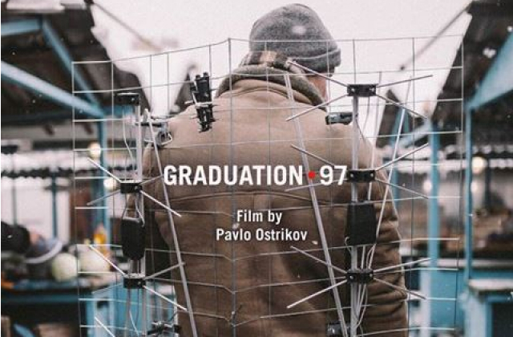 | Драма  Україна, 2016/19'  Режисер: Павло Остріков  - Приз молодіжного журі, кінофестиваль у Локарно, 2017  - «Золотий Дюк» Одеського МКФ, 2017  - Гран-прі «Молодість.Пролог», 2107  У центрі сюжету – дивакуватий самотній Роман, який ремонтує телевізори та продає на ринку антени. Одного разу він зустрічає свою однокласницю, яку не бачив більше двадцяти років. І тепер він намагається не втратити її знову.

Європейське кіно
Пісня моря  Song of the Sea  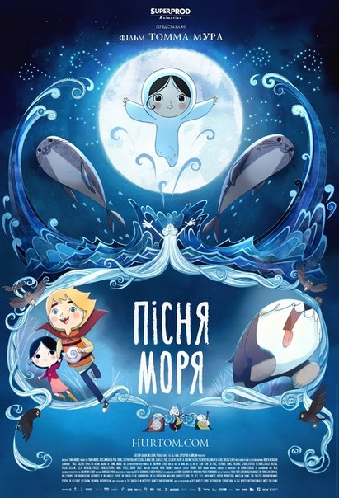  Люм'єри!  Lumière!  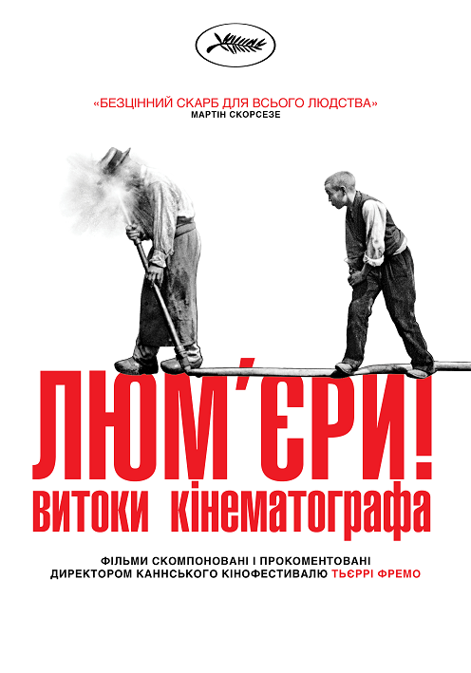  Казка казок  IL Racconto dei racconti  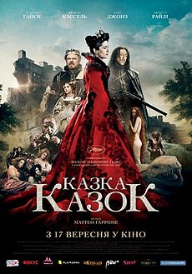 | Фентезі, драма  Ірландія, 2014/130'  Режисер: Томм Мур  - Номінація на премію «Оскар» за кращий анімаційний фільм, 2015  - Премія «Сезар» за кращий анімаційний фільм, 2015  Анімаційна драматична фентезі, яка заснована на ірландській легенді про Селкі, народ тюленів, який живе в морі. Мультик розповідає про останню з роду Селкі – Сірша та її брата Бена, які вирушають в епічну подорож, щоб врятувати чарівний світ і відкрити таємниці свого минулого.  Документальний  Франція, 2017/90'  Режисери: Луї і Огюст Люмьєри, Тьєррі Фремо  Це добірка відреставрованих фільмів братів Люм'єр приурочена до 120-річчя кінематографа. Люмьєри в 1895 році створили перший в світі фільм, винайшли кінематограф і познайомили глядачів з мистецтвом кіно. Демонстрація фільму супроводжується під авторські коментарі генерального директора Каннського кінофестивалю і директора Інституту Люм'єр в Ліоні Тьєррі Фремо.  Фентезі  Італія, Франція, Великобританія, 2015/125'  Режисер: Маттео Гарроне  У ролях: Сальма Гайєк, Венсан Касель, Тобі Джонс, Джон Сі Райлі, Ширлі Гендерсон  - Основний конкурс, Каннський кінофестиваль, 2015  Фентезійна мелодрама поставлена за мотивами збірки неаполітанських казок, записаних у XVI столітті Джамбатістою Базіле. В основу сюжету стрічки покладено три історії про світ величних замків, де правлять королі і королеви, де живуть прекрасні принцеси і хоробрі принци, світ чаклунів і фей.

ГО «Культпросвіт»
Проект «Одеська кінохвиля»
Керівник проекту
Євген Дворський
odesafilmwave@gmail.cpm
odesafilmwave@cultprosvit.org

Координатор проекту
Анна Ващенко
Shestakova1322@gmail.com

